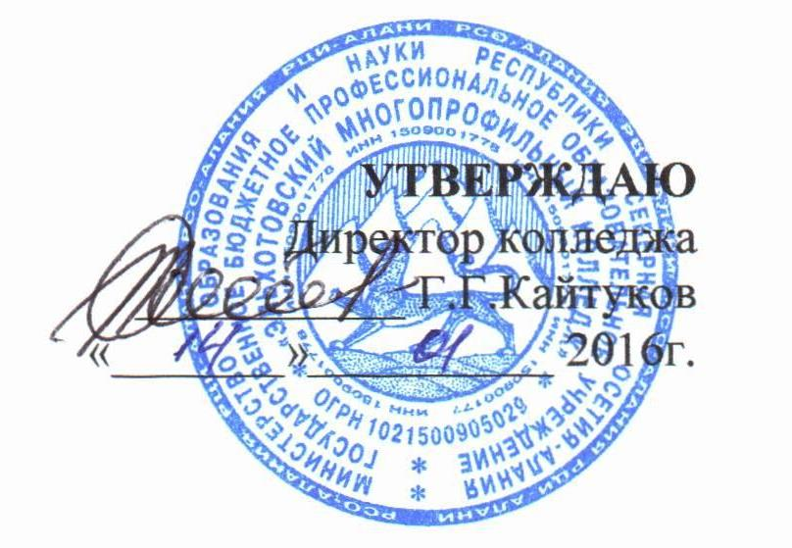

ПОЛОЖЕНИЕ О ВНУТРИКОЛЛЕДЖНОМ КОНТРОЛЕ

Рассмотрено | Методическим советом  протокол № 4 от 13.01.2016 г.
Введено в действие |  | приказ от 11.01.2016г. № 1
Регистрационный № |  | 80

1. Общие положения

1.1. Настоящее Положение разработано в соответствии с Законом РФ «Об

образовании», Уставом образовательного учреждения, «Положением об итоговой

аттестации», программой развития ОУ, и регламентирует содержание и порядок

проведения внутриколледжного контроля администрацией.

Главной задачей внутриколледжного контроля (ВКК) является повышение качества образования в соответствии с требованиями государственного образовательного стандарта

профессионального образования и требованиями рынка труда.

1.2. Внутриколледжный контроль - главный источник информации для

диагностики состояния образовательного процесса, основных результатов деятельности образовательного учреждения. Под внутриколледжным контролем понимается проведение членами администрации ОУ наблюдений, обследований, осуществляемых в порядке руководства и контроля в пределах своей компетенции, за соблюдением работниками ОУ законодательных и иных нормативно-правовых актов РФ, Республики РСО-Алания, колледжа в области образования.

1.3. Цели внутриколледжного контроля:

- совершенствование деятельности образовательного учреждения;

- повышение мастерства педагогических работников;

- улучшение качества образования.

1.4. Задачи внутриколледжного контроля:

- осуществлять контроль над исполнением законодательства в области образования;

- выявлять случаи нарушений и неисполнения законодательных и иных нормативно-правовых;

- актов, принимать меры по их пресечению;

- анализировать причины, лежащие в основе нарушений, принимать меры по их предупреждению;

- анализировать и оценивать эффективность результатов деятельности педагогических работников;

- изучать результаты педагогической деятельности, выявлять положительные и отрицательные тенденции в организации образовательного процесса и разрабатыват
этой основе предложения по распространению педагогического опыта и устранению

негативных тенденций;

- анализировать результаты реализации приказов и распоряжений по ОУ;

- оказывать методическую помощь педагогическим работникам в процессе

контроля.

1.5. Функции внутриколледжного контроля:

- информационно-аналитическая;

- контрольно-диагностическая;

- коррективно-регулятивная.

1.6. Директор ОУ и (или) по его поручению заместители директора вправе осуществлять внутриколледжный контроль результатов деятельности работников по вопросам:

- соблюдения законодательства РФ в области образования;

- осуществления государственной политики в области образования;

- использования финансовых и материальных средств в соответствии с нормативами;

- использования методического обеспечения в образовательном процессе;

- реализации утвержденных образовательных программ и учебных планов,

соблюдения утвержденных учебных графиков;

- соблюдения Устава, Правил внутреннего трудового распорядка и иных локальных актов;

- соблюдения порядка проведения промежуточной и итоговой аттестации обучающихся и текущего контроля успеваемости;

- своевременности предоставления отдельным категориям обучающихся дополнительных льгот и видов материального обеспечения, предусмотренных

законодательством Российской Федерации, законодательством Республики РСО -

Алания;

- состояние документации (планы, журналы учебных занятий, тетради студентов

и т.д.);

- работы подразделения филиал учреждения;

- охраны труда и здоровья участников образовательного процес
- работы медпункта и столовой;

- другим вопросам в рамках компетенции директора ОУ.

Должность |  | Число посещений
Директор |  | 1 | раз в неделю
Зам. директора по УПР |  | 3 | раза в неделю (1-п/о, 2 урока)
Зам. директора по УР |  | 3 | раза в неделю (2 урока,1 мероприятие)
Зам. директора по УВР |  | 3 | раза в неделю (2 мероприятия,1 урок)
Начальник научно – методического подразделения |  | 3раза в неделю ( 2 урока, 1 мероприятие)
Старший мастер |  | 2 раза в неделю (2 урока, все мероприятия в
 |  | отделении)
1.7. При оценке преподавателя, | мастера производственного обучения в ходе

внутриколледжного контроля учитывается:

- выполнение учебных программ в полном объеме;

- уровень знаний, умений, навыков и развитие обучающихся;

- степень самостоятельности обучающихся;

- дифференцированный подход к обучающимся в процессе обучения;

- совместная деятельность педагога и обучающегося;

- наличие положительного эмоционального микроклимата;

- умение отбирать содержание учебного материала;

- способность к анализу педагогических ситуаций, рефлексии, самостоятельному контролю за результатами педагогической деятельности;

- умение корректировать свою деятельность;

- использование информационных технологий на уроке;

- использование материальной базы кабинета, лаборатории, мастерских;

- умение обобщать свой опыт.

1.8. Методы контроля над деятельностью преподавателя, мастера производственного обучения:

- анкетирование;

- тестирование;

- социальный опрос;

- мониторинг;

- наблюдение;

- изучение документации;

- анализ самоанализа уроков;

- беседа о деятельности обучающихся;

- результаты учебной деятельности обучающихся.

1.9. Методы контроля над результатами учебной деятельности:

- наблюдение;

- устный опрос;

- письменный опрос;

- письменная проверка знаний (контрольная работа);

- комбинированная проверка;

- интервьюирование, беседа, анкетирование, тестирование;

- проверка документации.

1.10. Основания для внутриколледжного контроля:

- заявление педагогического работника на аттестацию;

- плановый контроль;

- проверка состояния дел для подготовки управленческих решений;

- обращение физических и юридических лиц по поводу нарушений в области образования.

1.11. Результаты внутриколледжного контроля оформляются в виде аналитической справки, доклада о состоянии дел по проверяемому вопросу. Итоговый материал должен содержать констатацию фактов, выводы и, при необходимости, предложения.

Информация о результатах доводится до работников ОУ в течение семи дней с момента завершения проверки.

Педагогические работники после ознакомления с результатами внутриколледжного контроля должны поставить подпись под итоговым материалом, удостоверяющую то, что они поставлены в известность о результатах контроля.

При этом они вправе сделать запись в итоговом материале о несогласии с результатами контроля в целом или по отдельным фактам и выводам и обратиться в конфликтную комиссию профкома или вышестоящие органы управления образования.

По итогам внутриколледжного контроля, в зависимости от его формы, целей и
задач, а также с учетом реального положения дел:
проводятся заседания педагогического или методического советов, производственные совещания, рабочие совещания с педагогическим составом.

1.12. Директор колледжа по результатам контроля принимает следующие решения:

- об издании соответствующего приказа;

- об обсуждении итоговых материалов внутриколледжного контроля коллегиальным органом;

- о проведении повторного контроля с привлечением определенных специалистов

(экспертов);

- о привлечении к дисциплинарной ответственности должностных лиц;

- о поощрении работников;

- иные решения в пределах своей компетенции.

1.13. О результатах проверки сведений, изложенных в обращениях обучающихся,

их родителей, а также в обращениях и запросах других граждан и организаций,

сообщается им в установленном порядке и в установленные сроки.

2. Функции должностного лица, осуществляющего контроль

Должностное лицо, осуществляющее контроль:

- избирает методы проверки в соответствии с тематикой и объемом проверки;

- контролирует состояние преподавания учебных дисциплин;

- проверяет ведение документации;

- координирует совместно с проверяемым педагогическим работником сроки и

темпы освоения обучающимися образовательных программ;

- организует и участвует в проведении письменных проверочных работ по учебным дисциплинам;

- контролирует состояние методического обеспечения образовательного

процесса;

- проводит предварительное собеседование с педагогическим работником по тематике проверки;

- запрашивает информацию у педагогического работника об уровне освоения программного материала, обоснованность этой информации;

  - контролирует внеклассную работу по дисциплине, профессии, специальности;

  - контролирует создание педагогическим работником безопасных условий проведения учебных и внеучебных занятий по дисциплине;

  - оказывает или организует методическую помощь педагогическому работнику в реализации предложений и рекомендаций, данных во время проверки;

  - проводит повторный контроль за устранением данных во время проведения проверки замечаний, недостатков в работе;

  - принимает управленческие решения по итогам проведенной проверки.

- Права проверяющего

- Привлекать к контролю специалистов учебного предмета для проведения качественного анализа деятельности проверяемого педагогического работника.

- Использовать тесты, анкеты, согласованные с психологом.

- По итогам проверки вносить предложения о поощрении педагогического работника, о направлении его на курсы повышения квалификации.

  - Рекомендовать по итогам проверки изучение опыта работы педагога в методическом объединении для дальнейшего использования другими педагогическими работниками.

- Переносить сроки проверки по просьбе проверяемого, но не более чем на месяц.

- Использовать результаты проверки для освещения деятельности образовательного учреждения в СМИ, на сайте техникума.

4. Ответственность проверяющего

Ответственное лицо, осуществляющее контроль, несет ответственность за:

- тактичное отношение к проверяемому работнику во время проведения контрольных мероприятий;

- качественную подготовку к проведению проверки деятельности педагогического работника;

- ознакомление с итогами проверки педагогического работника до вынесения результатов на широкое обсуждение;

- срыв сроков проведения проверки

  - качество проведения анализа деятельности педагогического работника;

  - соблюдение конфиденциальности при обнаружении недостатков в работе педагогического работника при условии устранения их в процессе проверки;

  - доказательность выводов по итогам проверки.

- Документация

Документация по внутриколледжному контролю:

- план внутриколледжного контроля;

- доклады, сообщения на педагогическом совете, административном совете;

- журнал контроля или справки (Приложение 1), акты по проверке.

Приложение 1

Оформление результатов контроля

Результаты контроля оформляются в виде аналитической справки, в которой указывается:

цель контроля;

сроки;

состав комиссии;

какая работа проведена в процессе проверки (посещены уроки, проведены контрольные работы, просмотрена документация, собеседования и т.д.);

констатация фактов (что выявлено);

выводы;

рекомендации или предложения;

дата и подпись ответственного за написание справки.

